共青团华侨大学委员会文件

华大团〔2013〕50号

关于转发《共青团福建省委关于在全省青少年中
开展“我的中国梦——奋斗的青春最美丽”
系列分享活动的通知》的通知

各学院团委：
现将《共青团福建省委关于在全省青少年中开展“我的中国梦——奋斗的青春最美丽”系列分享活动的通知》（团闽委发〔2013〕11号）转发给你们。请根据通知精神，结合本学院特色，从四项系列活动中任选其中一项开展（详见附件1），并于12月4日下午18:00前，将活动的开展计划（附件2）、活动进程（附件3）以及活动总结（附件4）3份纸质版材料上交至校团委两校区办公室（加盖公章），同时将电子版材料发送至hquxcfw@163.com。

附件：
- 共青团福建省委关于在全省青少年中开展“我的中国梦——奋斗的青春最美丽”系列分享活动的通知
- 关于“我的中国梦——奋斗的青春最美丽”活动计划
- 关于“我的中国梦——奋斗的青春最美丽”活动进程
- 关于“我的中国梦——奋斗的青春最美丽”活动总结

（此页无正文）

共青团华侨大学委员会
2013年11月22日

抄送：团省委学校部，校领导，党委各部（室）、各学院党委，学生处，校学生会、校研究生会。
共青团华侨大学委员会 2013年11月22日印发
附件1：
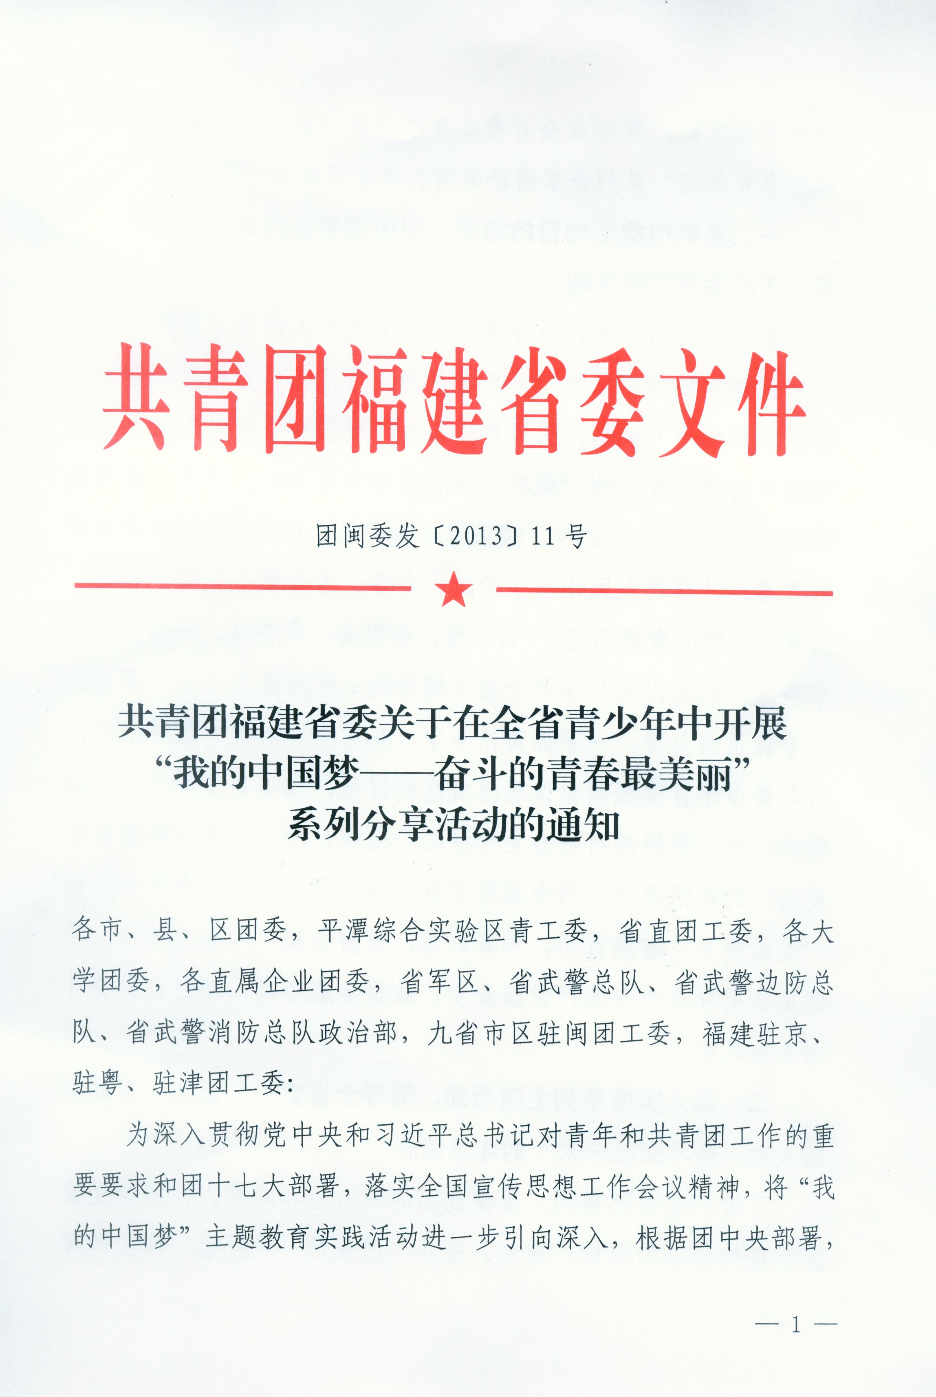
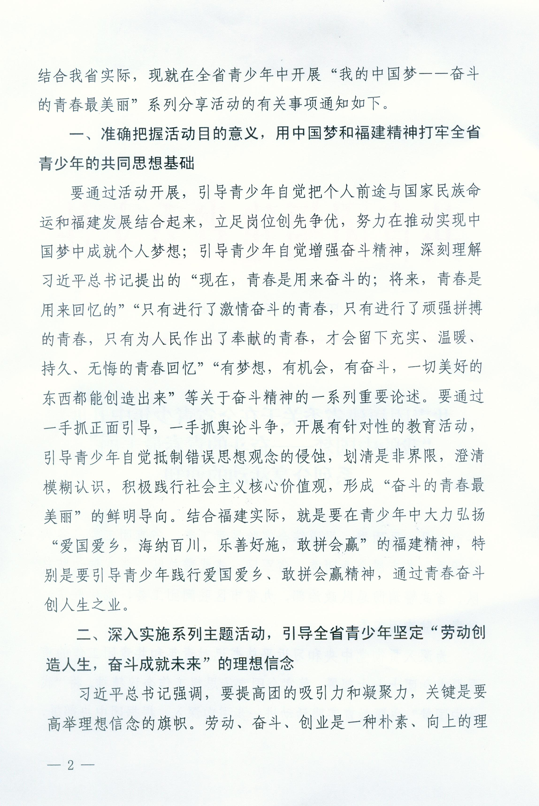
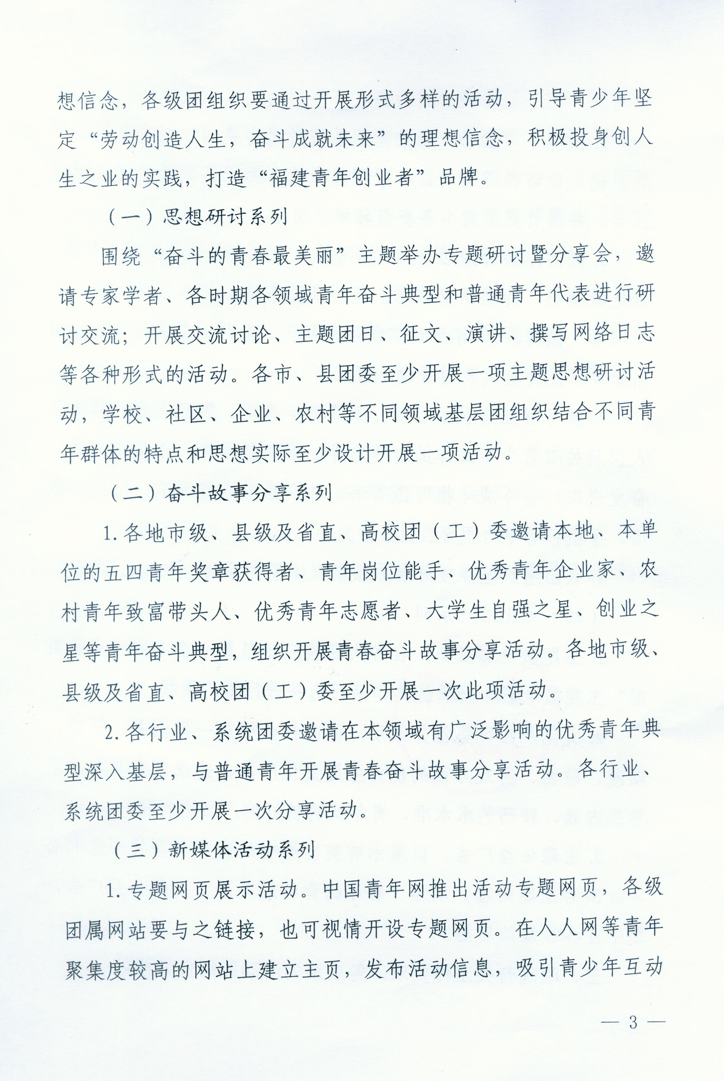
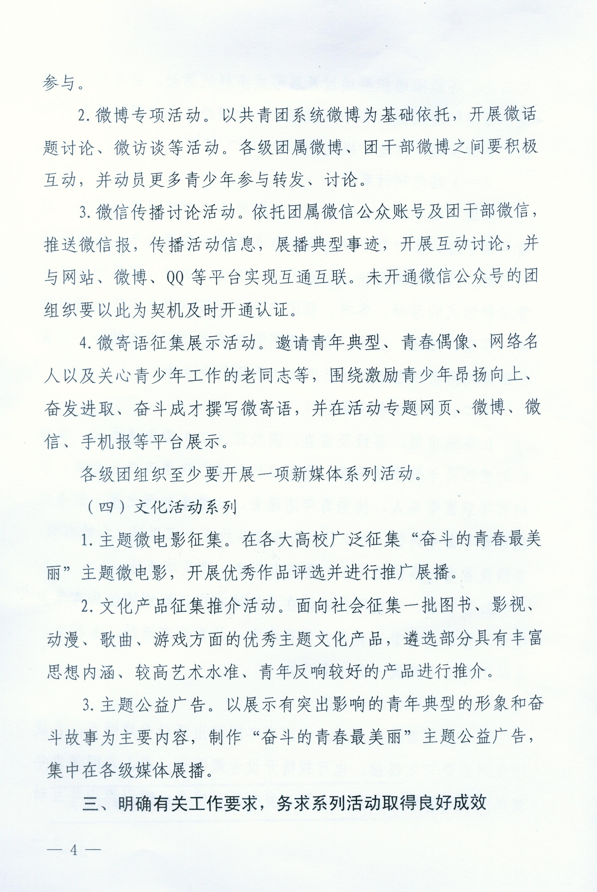
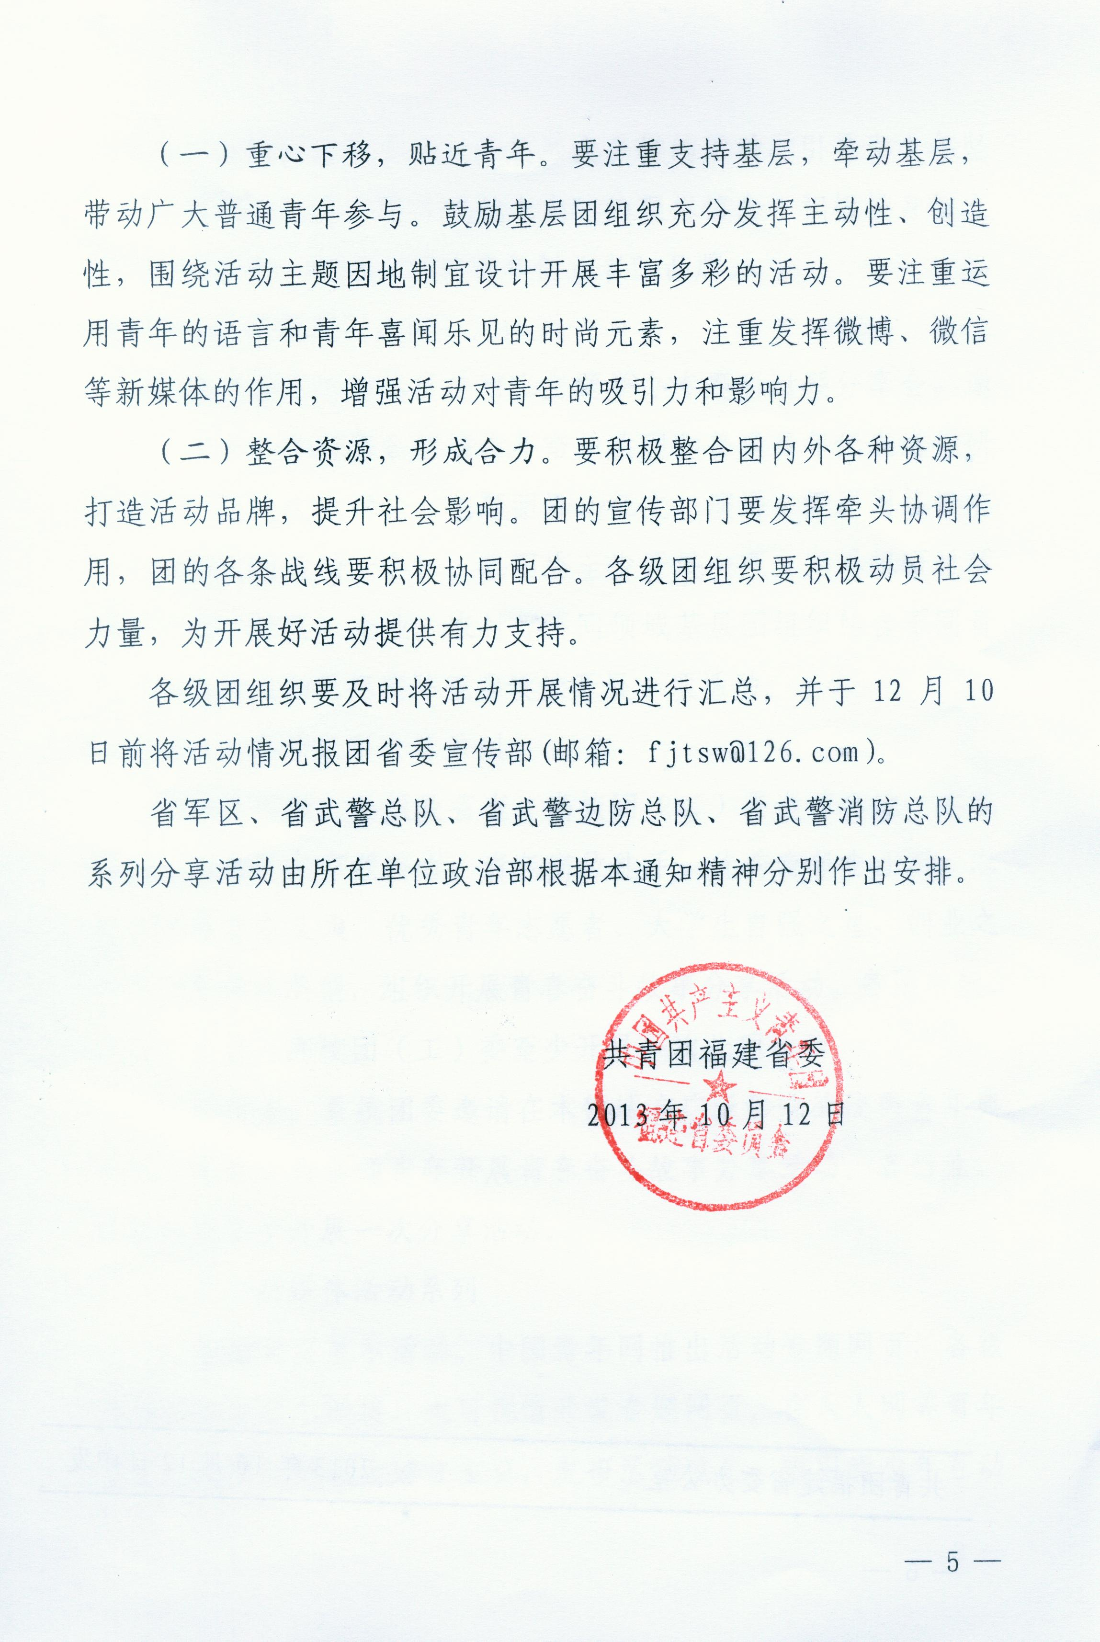
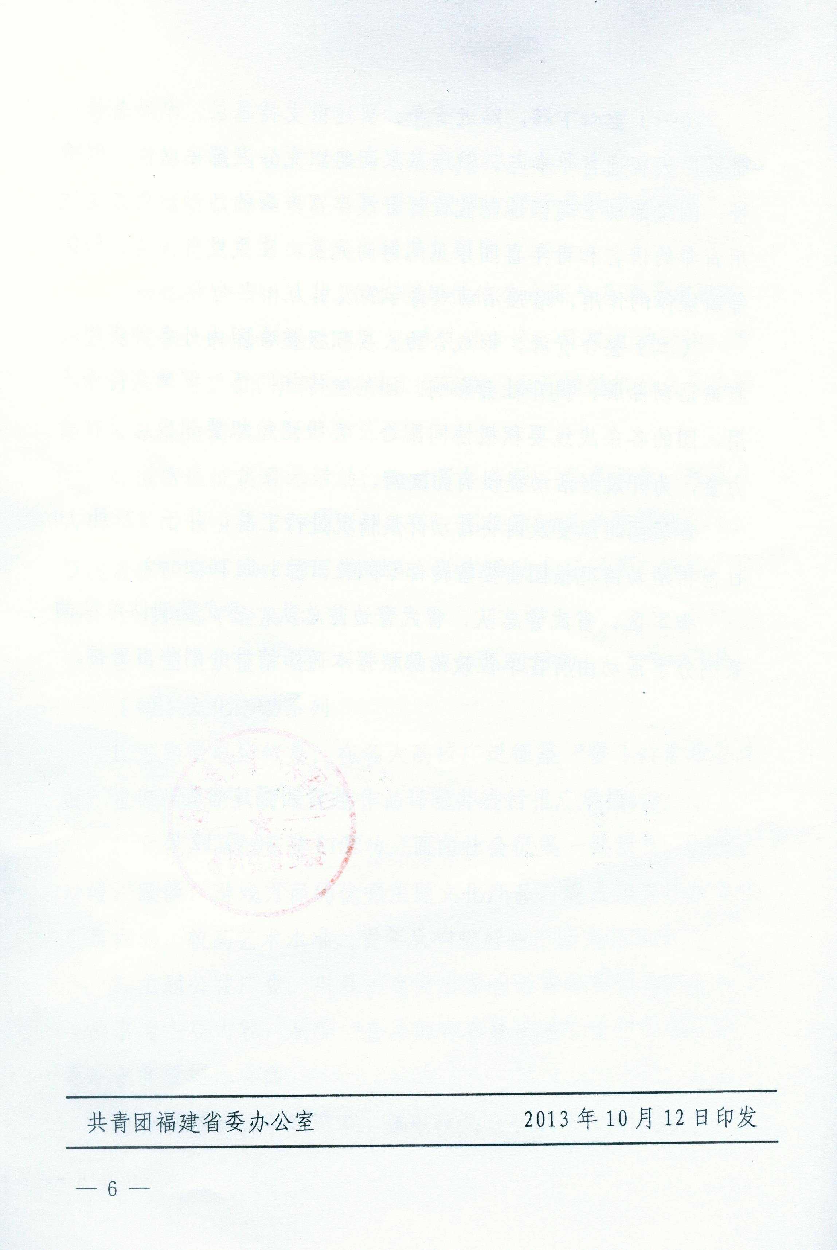
附件2：
学院（加盖公章）：
关于“我的中国梦——奋斗的青春最美丽”
系列分享活动计划

包含内容：活动目的、计划参与人群、预计活动效果等信息。

附件3：
学院（加盖公章）：
关于“我的中国梦——奋斗的青春最美丽” 系列分享活动进程
时 间 | 名 称 | 内 容 | 参与人数 | 备注

附件4：
学院（加盖公章）：
关于“我的中国梦——奋斗的青春最美丽”
系列分享活动总结

备注：请勿将图片置于总结材料word文档中，将活动图片存放至文件夹中，以活动内容命名，以电子版形式提交。

